SOP 31 — Manajemen Persediaan & Gudang (Input dan Produk Jadi)
Dokumen operasional (siap dipakai) | fokus: batch • catatan saldo • FIFO/FEFO • reorder point
Dokumen ini dipakai untuk menghindari dua sumber ‘boncos’ paling umum: (1) input hilang/terpakai tanpa catatan, dan (2) barang rusak/kedaluwarsa karena gudang tidak rapi.

Sistem gudang yang bagus itu sederhana: setiap barang yang masuk diberi label batch, disimpan di zona yang jelas, dan setiap barang yang keluar dicatat. Kalau ini konsisten, kamu bisa mengontrol biaya/kg dan menekan susut.

Alur persediaan yang rapi (gambaran besar)
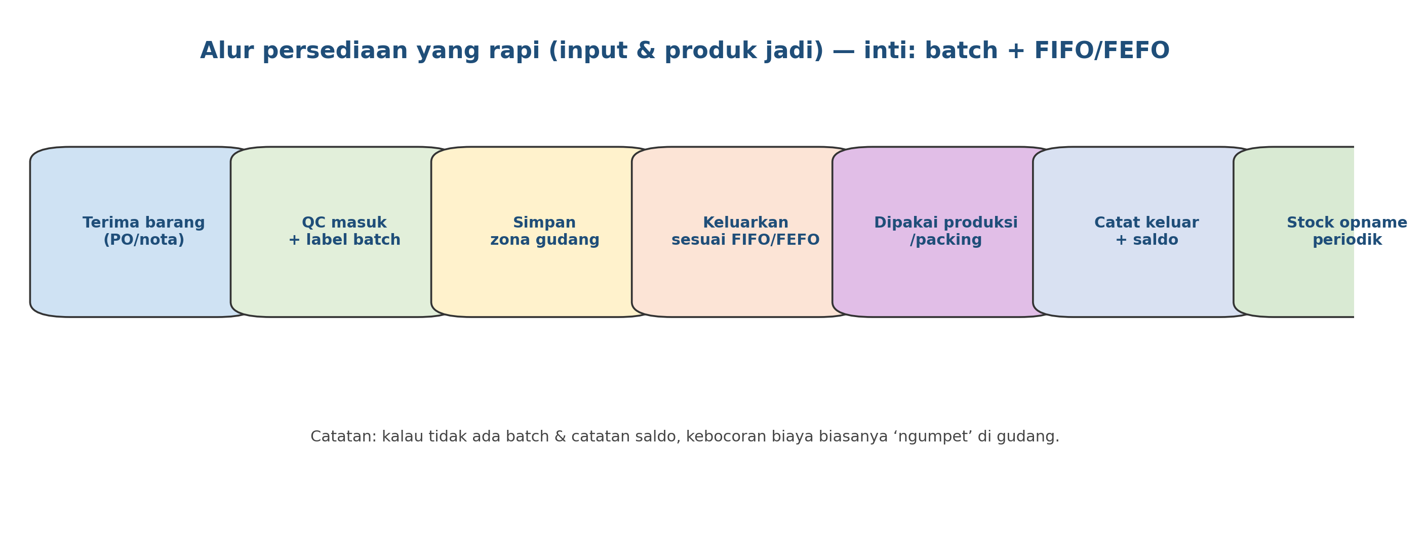

FIFO vs FEFO (mana dipakai kapan?)
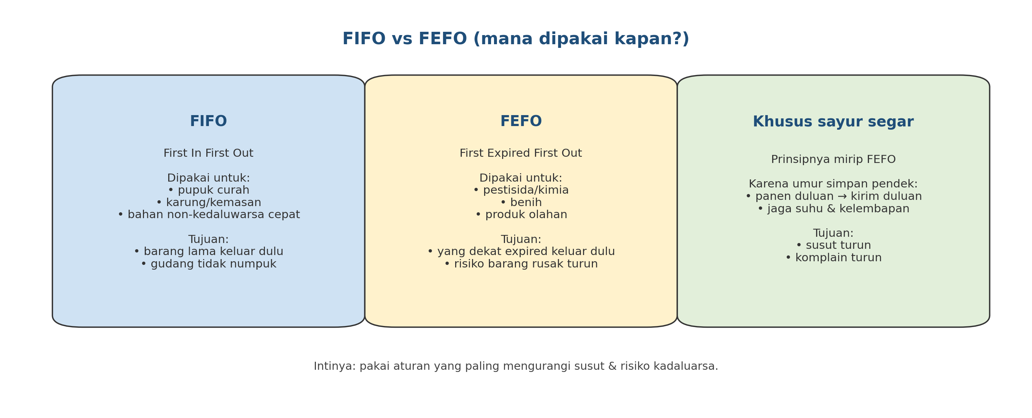

Konsep Reorder Point (kapan harus beli lagi)
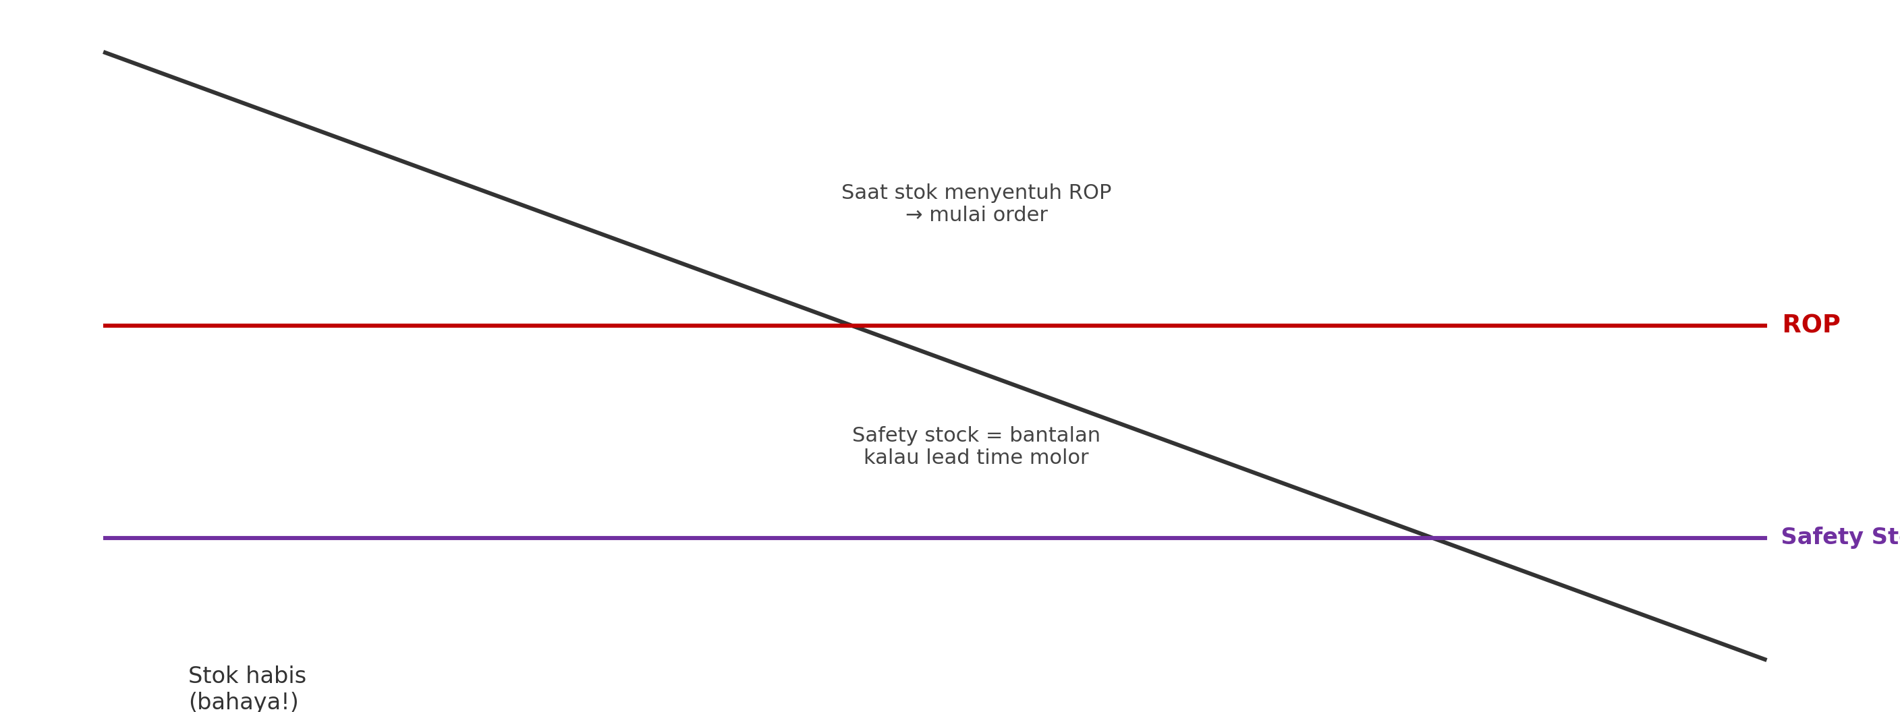

Hasil akhir yang ingin dicapai
Yang dicapai | Tanda terlihat | Bukti/catatan
Input tidak bocor | pemakaian sesuai rencana, selisih kecil | Kartu stok + stock opname
Tidak kehabisan barang | tanam/packing tidak berhenti karena stok kosong | ROP & jadwal pembelian
Barang tidak rusak/kedaluwarsa | minim retur vendor / bahan expired | FEFO + zona simpan
Biaya/kg lebih terkendali | HPP lebih stabil | Rekap biaya input per siklus (SOP 07/23)

Aturan emas (wajib)
- Setiap barang masuk wajib dicatat dan diberi label batch (minimal tanggal/urut + nama barang).
- Barang keluar wajib dicatat (siapa ambil, untuk apa, berapa).
- Pakai FIFO untuk barang umum, FEFO untuk barang kedaluwarsa/kimia/benih.
- Gudang dibagi zona: kimia (terkunci), benih, pupuk, kemasan, alat kecil, produk jadi.
- Stock opname rutin lebih penting daripada sistem yang rumit. Mulai dari yang sederhana tapi konsisten.

Pengaturan gudang (zona & aturan sederhana)
Zona | Isi | Aturan simpan | Risiko kalau berantakan
Kimia/OPT | pestisida, herbisida, bahan kimia | terkunci, ventilasi, label jelas | bahaya K3 + salah pakai
Benih | benih padi/jagung/cabai/kangkung | kering, jauh dari panas, FEFO | daya tumbuh turun
Pupuk | urea/NPK/organik/dolomit | kering, palet, FIFO | menggumpal, kualitas turun
Kemasan | karung/box/plastik/label | kering, bebas hama | packing gagal/komplain
Produk jadi | beras kemasan/produk olahan | FEFO, rapi per batch | expired/komplain label

Langkah kerja (praktis)
1) Barang masuk: cek, label, catat
Saat barang datang:
• cocokkan dengan nota/PO,
• cek kemasan rusak/berat kurang,
• beri label batch (contoh: INPUT-2026-001),
• simpan ke zona yang tepat.

Kalau ada selisih, catat dan langsung klarifikasi—jangan menunggu.
2) Barang keluar: catat pemakaian (siapa, untuk apa, berapa)
Setiap pengambilan input harus ada catatan minimal:
• tanggal,
• nama barang,
• jumlah keluar,
• tujuan (blok/komoditas),
• PIC yang mengambil.

Ini adalah ‘kunci’ supaya biaya tidak bocor. Tanpa catatan keluar, stok akan selalu terasa ‘hilang’.
3) Terapkan FIFO/FEFO dan visual guide di rak
Bikin aturan yang mudah dipatuhi:
• barang batch lama taruh di depan,
• barang baru taruh di belakang,
• tempel label besar di rak (misal: BENIH - FEFO).

Tujuannya bukan estetika—tujuannya mengurangi salah ambil dan mengurangi barang rusak.
4) Hitung ROP untuk item kritis (benih, kemasan, bahan kimia penting)
Gunakan rumus sederhana:
ROP = pemakaian harian × lead time (hari) + safety stock.

Contoh:
• plastik pack dipakai 50 lembar/hari,
• lead time vendor 5 hari,
• safety stock 200 lembar,
→ ROP = 50×5 + 200 = 450 lembar.
Saat stok menyentuh 450, langsung order ulang.
5) Stock opname periodik + tindak lanjut selisih
Minimal lakukan stock opname:
• mingguan untuk item mahal/kritis (kimia, benih),
• bulanan untuk item lain.

Kalau ada selisih:
• cek catatan keluar (ada yang tidak dicatat?),
• cek kerusakan/hilang,
• perbaiki kebiasaan (bukan cuma cari ‘siapa yang salah’).

Template kartu stok (isi minimum)
Nama barang | Satuan | Batch | Masuk | Keluar | Saldo | Tujuan/Blok | PIC | Catatan

Peran & tanggung jawab
Peran | Tanggung jawab inti | Nama | Cadangan
PIC gudang | terima barang, label batch, catat saldo
PIC produksi | minta/ambil input sesuai kebutuhan & catat
PIC QC | cek kondisi input tertentu & produk jadi
Koordinator usaha | review selisih & keputusan reorder

Versi 1.0

